1. Derinys, iš esmės susidedantis iš β-laktamazės inhibitoriaus:
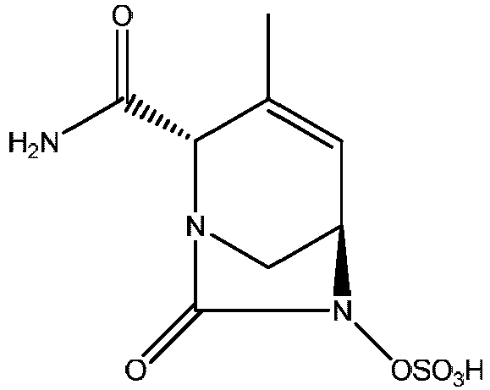
arba jo farmaciniu požiūriu priimtinos druskos ir sulbaktamo arba jo farmaciniu požiūriu priimtinos druskos.

2. Derinys pagal 1 punktą, papildomai apimantis vieną arba daugiau farmaciniu požiūriu priimtinų nešiklių, skiediklių ir (arba) užpildų ir pasirinktinai ampiciliną arba cefoperazoną.

3. Derinys pagal 1 arba 2 punktą, kur β-laktamazės inhibitorius yra natrio druskos formos.

4. Derinys, iš esmės susidedantis iš β-laktamazės inhibitoriaus:
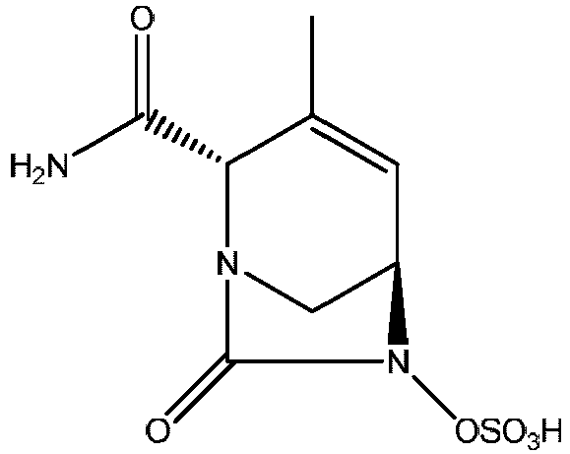
arba jo farmaciniu požiūriu priimtinos druskos ir sulbaktamo arba jo farmaciniu požiūriu priimtinos druskos, skirtas panaudoti bakterinės infekcijos gydymui.

5. Derinys, skirtas panaudoti pagal 4 punktą, papildomai apimantis vieną arba daugiau farmaciniu požiūriu priimtinų nešiklių ir (arba) skiediklių ir pasirinktinai ampiciliną arba cefoperazoną.

6. Derinys, skirtas panaudoti pagal 4 arba 5 punktą, kur β-laktamazės inhibitorius yra natrio druskos formos.

7. Derinys, skirtas panaudoti pagal bet kurį iš 4 – 6 punktų, kur bakterinė infekcija yra sukelta Enterobacteriaceae patogeno, Acinetobacter spp. patogeno, P. aeruginosa patogeno arba Burkholderia spp. patogeno.

8. Derinys, apimantis β-laktamazės inhibitorių:
arba jo farmaciniu požiūriu priimtiną druską ir sulbaktamą arba jo farmaciniu požiūriu priimtiną druską, imipenemą arba jo farmaciniu požiūriu priimtiną druską ir cilastatiną arba jo farmaciniu požiūriu priimtiną druską.

9. Derinys pagal 8 punktą, kur β-laktamazės inhibitorius yra natrio arba kalcio druskos formos.

10. Derinys, apimantis β-laktamazės inhibitorių:
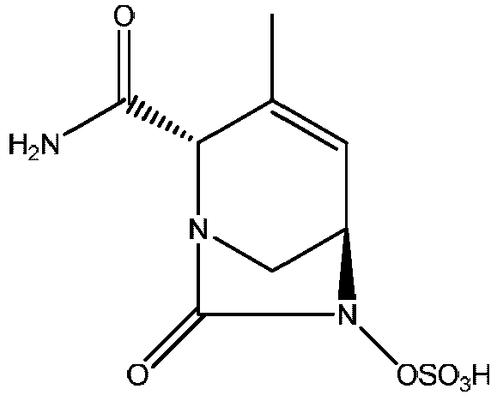
arba jo farmaciniu požiūriu priimtiną druską ir sulbaktamą arba jo farmaciniu požiūriu priimtiną druską, imipenemą arba jo farmaciniu požiūriu priimtiną druską ir cilastatiną arba jo farmaciniu požiūriu priimtiną druską, skirtas panaudoti bakterinės infekcijos gydymui.

11. Derinys pagal 10 punktą, skirtas panaudoti bakterinės infekcijos gydymui, kur bakterinė infekcija yra sukelta Acinetobacter spp. patogeno, Burkholderia spp. patogeno, P. aeruginosa arba Enterobacteriaceae.

12. Derinys pagal bet kurį iš 1 - 3, 8 ir 9 punktų arba derinys, skirtas panaudoti pagal bet kurį iš 4 - 7, 10 ir 11 punktų, kur sulbaktamas arba jo farmaciniu požiūriu priimtina druska yra sulbaktamo + ampicilino arba cefoperazono derinio produkto dalis.

